Algemene voorwaarden

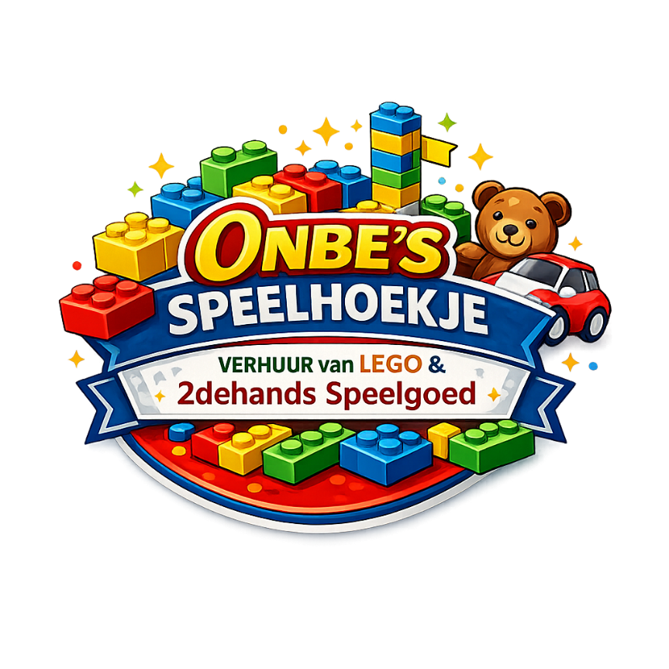

Indentiteit van de ondernemer

Naam ondernemer: Cindy Onbelet
Handelend onder de naam: Onbe’s Speelhoekje
vestigingsadres: De Egdstraat 9, 3201 Langdorp
Telefoonnummer: +32 474 72 23 66
E-mailadres:
ondernemingsnummer: 1053.528.664

V16.02.2026
Deze algemene voorwaarden zijn van toepassing op alle reservaties, verhuurcontracten, leveringen en diensten van de ondernemer. ONBE’s Speelhoekje wordt vertegenwoordigd door Cindy Onbelet.

Artikel 1 - Definities
- Ondernemer: de verhuurder van Lego‑sets, tweedehands speelgoed en gezelschapsspellen.
- Klant: iedere persoon of organisatie die materiaal huurt.
- Set: een volledige Lego‑doos met alle originele onderdelen.
- Speelgoed: tweedehands speelgoed in goede staat.
- Spel: gezelschapsspel of puzzel met alle onderdelen.
- Huurperiode: periode tussen afhaling/levering en terugbrengst.
- Waarborg: bedrag dat dient als zekerheid voor schade, verlies of ontbrekende onderdelen.
- Overeenkomst: elke reservatie of bevestiging tussen ondernemer en klant.

Artikel 2 - Tot standkoming van de overeenkomst

- Een reservatie is pas definitief na schriftelijke of digitale bevestiging.
- Betaling en waarborg gebeurt vooraf.
- Mondelingen afspraken zijn niet bindend zonder schriftelijke bevestiging
- Een betalingsbewijs geldt niet als bewijs van een reservering

Artikel 3 - Afhaling en verhuurperiode

- De gehuurde LEGO-sets/ speelgoed/ spel kunnen worden afgehaald of geleverd na voorafgaande afspraak.
- De verhuurperiode start op de dag waarop het pakket effectief wordt overhandigd.
- Per huurperiode kunnen maximaal 2 kleine LEGO-sets of 1 grote LEGO-set verhuurd worden eventueel samen met speelgoed/spel
- Het gehuurde pakket dien retourklaar te worden gemaakt op de laatste dag van de verhuurperiode en diezelfde dag te worden teruggebracht/ opgehaald.
Voorbeeld: indien een pakket voor twee weken wordt gehuurd en op dinsdag wordt afgehaald/ geleverd, dient deze op dinsdag twee weken later retourklaar te zijn en dezelfde dag te worden teruggebracht.
- De huurperiode stopt bij het terug inleveren van de set/speelgoed/spel bij ons.

Artikel 4 - Prijzen, betaling en waarborg

- Prijzen zijn inclusief BTW.
- Je kan betalen via Payconiq/ overschrijving of cash
- De waarborg hangt af van de set die je huurt en staat vermeld op de website.
- De waarborg dekt:
  - Ontbrekende onderdelen
  - schade
  - Mini figuren
o Stickers
o opbergdoos
o Vervuiling
o Laattijdige terugbrengst

- Terugbetaling binnen de tien werkdagen na ontvangst en controle van het geretourneerde pakket terugbetaald, op voorwaarde dat alles volledig, onbeschadigd en volgens de afgesproken voorwaarden werd terugbezorgd.
- De waarborg kan geheel of gedeeltelijk worden ingehouden bij beschadiging of verlies van onderdelen. Indien de kost van ontbrekende of beschadigde onderdelen hoger is dan de waarborg, zal een aanvullende factuur worden opgesteld.
- Indien bij laattijdig terug brengen of laten ophalen van het pakket wordt er een extra week huur in rekening gebracht ( aangerekend aan 1week huur).

Artikel 5 - Levering, Afhaling en terugbrengst

- Afhaling/levering op afgesproken tijdstip
- Kilometerkost bij levering
- Materiaal moet proper, volledig en gesorteerd teruggebracht worden

Artikel 6 - gebruik van materiaal

6.1. LEGO
▪ Geen stickers verwijderen, lijmen of onderdelen aanpassen ▪ Geen door verhuur zonder schriftelijke toestemming

6.2. Tweedehands speelgoed
- Speelgoed mag niet worden beschreven, geknipt, geplakt of beschadigd.
- Klant zorgt voor toezicht bij kinderen.

6.3. Gezelschapspellen
- Kaarten niet plooien of markeren
- Alle spelonderdelen zorgvuldig bewaren.

Artikel 7 - Staat van teruggave en sorteerregels
- De set dient te worden teruggebracht in dezelfde staat als waarin deze werd ontvangen:
- netjes uit elkaar gehaald; • zo goed mogelijk gesorteerd volgens de bijgeleverde bakjes of zakjes;
- ONBE’s Speelhoekje biedt optioneel een afbraakservice aan tegen een bijkomende vergoeding, van afhankelijk van de set.
- Bij grote fouten van sorteren wordt de set door ons terug volledig gesorteerd/gecontroleerd aan een tarief van €15.
- Stickers mogen niet worden verwijderd. Minifiguren mogen indien gewenst gemonteerd blijven.
- Voor het uit elkaar halen van de LEGO-sets mag uitsluitend de meegeleverde brick separator worden gebruikt. Het gebruik van messen, scherpe voorwerpen of andere hulpmiddelen is strikt verboden.

Artikel 8 - Gebruik en vermenging van onderdelen
Het is verboden eigen LEGO-onderdelen te mengen met onderdelen van een gehuurde set. De klant wordt aangeraden de set te bouwen op een aparte, propere plaats, verwijderd van eventuele eigen LEGO-sets.
Alle sets worden bij afhaling geteld en/of gewogen en worden bij retour opnieuw gecontroleerd binnen een termijn van tien kalenderdagen.

Artikel 9 - Handleidingen
De handleiding van de LEGO sets vindt je in pdf-bestand op onze website en kan je downloaden. Ook worden ze per mail naar je verstuurt.

Artikel 10 - Schade, verlies en ontbrekende onderdelen

10.1 Controle
Bij terugbrengst wordt gecontroleerd op:
- volledigheid
- staat van onderdelen
- netheid
- staat van doos en handleiding

- Indien tijdens het bouwen een niet-essentieel onderdeel blijkt te ontbreken, dient dit genoteerd te worden op het meegeleverde formulier met vermelding van het serienummer van het onderdeel.
- Indien een essentieel onderdeel ontbreekt, dient de klant ONBE’s Speelhoekje onmiddellijk te contacteren zodat samen naar een oplossing kan worden gezocht.
- Ondanks zorgvuldige controles kan het uitzonderlijk voorkomen dat een onderdeel ontbreekt. ONBE’s Speelhoekje verzoekt in dat geval om dit steeds op een respectvolle manier te melden.
- Bij het ontbreken van èèn of meerdere onderdelen, essentieel of niet, bestaat er geen automatische verplichting tot ( gedeeltelijke) terugbetaling of andere compensatie.
- Sommige onderdelen zijn uniek en niet langer verkrijgbaar. In geval van verlies kan
het nodig zijn de volledige set aan te rekenen, al is dit niet het uitgangspunt.

10.2 Tarieven
- Ontbrekend Lego‑onderdeel: €1- €2 per stuk
- Ontbrekende minifiguur: marktprijs
- Beschadigde onderdelen: vervangwaarde
- Ontbrekend spelonderdeel: vervangwaarde
- Beschadigde kaarten: vervangwaarde per kaart of set
- Niet proper teruggebracht: €7,50
- Niet gesorteerd (Lego): sorteerkost
- Onherstelbare schade: vervangwaarde van volledige set/spel
- Ontbrekende/beschadigde doos (Lego/spellen): €10

Artikel 11 - Laattijdige teruggave en niet-teruggave
- Bij laattijdige teruggave wordt automatisch een extra week huur aangerekend.
- Na 7 dagen kan er een volledige vervangwaarde worden aangerekend.
- Het niet terugbrengen van een set na het verstrijken van de huurperiode kan worden beschouwd als diefstal. In dat geval behoudt ONBE’s Speelhoekje zich het recht voor om aangifte te doen bij de bevoegde instanties.

Artikel 12 - Annulatie
- Gratis tot 7 kalenderdagen vooraf.
- Binnen 7 dagen forfaitaire kost.
- Overmacht door ondernemer → volledige terugbetaling

Artikel 13 - Weigering van verhuur
ONBE’s Speelhoekje behoudt zich het recht voor om een verhuur te weigeren aan personen die in het verleden de algemene voorwaarden niet correct hebben nageleefd
Artikel 14 - Verzekering

Indien van toepassing gelden de voorwaarden van de afgesloten verzekering.

Artikel 15 - Aansprakelijkheid

De ondernemer is niet aansprakelijk voor ongevallen of schade door verkeerd gebruik.

Artikel 16 - Privacy
Bij een huuraanvraag worden bepaalde persoonsgegevens opgevraagd. Deze gegevens worden uitsluitend gebruikt voor de administratieve afhandeling van de huur en worden nooit doorgegeven aan derden.
Meer informatie hierover is terug te vinden op de pagina Privacy Policy

Artikel 17 - wijzingen aan de algemene voorwaarden.

ONBE’s Speelhoekje behoudt zich het recht voor om deze algemene voorwaarden op elk moment te wijzigen. De meest recente versie is steeds van toepassing en beschikbaar via de website.

Artikel 18 - Toepasselijk recht

Belgische recht is van toepassing op deze algemene voorwaarden. Geschillen vallen onder de bevoegdheid van de bevoegde Belgische banken.

